循环流化床锅炉SNCR脱硝技术
循环流化床锅炉SNCR脱硝技术以氨或者尿素为还原剂，将还原剂喷入烟气中，然后还原剂与氮氧化物发生反应，生成氮气和水，在合适的温度范围内，脱硝效率可超过60％，进口浓度在350mg／Nm3以内，可以实现100mg／Nm3达标排放。投资费用比同等条件下SCR低60％左右。
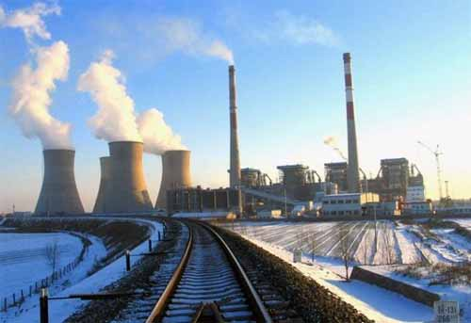
SNCR脱硝技术即选择性非催化还原技术是一种不需要催化剂的脱硝方式。在850℃～1050℃的温度范围内，通过将含氨基的还原剂（如氨水、尿素溶液）喷入炉内，将烟气中的NOX还原脱除，生成氮气和水从而实现脱除NOX的目的。SNCR脱硝技术的工业应用开始于20世纪70年代中期。目前世界上燃煤电厂SNCR脱硝工艺的总装机容量在2GW以上。
而我国在20世纪90年代中后期开始应用SNCR脱硝技术。循环流化床因其有高温旋风分离器的存在，为SNCR脱硝反应的充分进行提供了良好的温度区间、停留时间及混合条件，是理想的SNCR脱硝反应应用场合，使SNCR技术的脱硝效率不断突破，可稳定达到60％、最高可达70％及以上，这为SNCR技术的继续推广拓宽了新的途径。
该技术可用于循环流化床的脱硝，投资费用比SCR技术低60％以上，脱硝效率可达60％以上，单位投资大致为15～35元／kW；运行成本低于0．4分／kWh，可经济有效地解决循环流化床的NOx排放污染问题，达到排放标准。
【适用范围】循环流化床锅炉
典型案例
【案例名称】
75t／h循环流化床锅炉烟气SNCR脱硝工程
【项目概况】
本项目所采用的SNCR脱硝技术以20％的氨水溶液作为还原剂，氨水喷射位置位于旋风分离器入口烟道处。在进口浓度为300mg／Nm3的锅炉运行条件下，该SNCR脱硝工程能稳定运行，实现67％的脱硝效率，出口NOx浓度低于100mg／Nm3。
【主要工艺原理】
本工程采用选择性非催化还原法脱硝技术，还原剂（氨水）是以雾化的水溶液形式喷入到温度为850～1050℃的区域，与NO发生还原反应生成N2和水。
SNCR系统主要包括氨水卸载系统、氨水储存系统、氨水输送系统、稀释水系统、计量混合系统、喷射系统和电气控制系统。氨水卸载系统实现将氨水从氨车卸载到氨水储罐中，氨水储存系统储存20～25％的氨水，然后由氨水输送系统和稀释水系统将氨水、稀释水送至计量混合系统进行混合，经稀释后重新计量分配的氨水送入喷射系统。喷射系统实现各支喷枪的氨水溶液雾化喷射。还原剂的供应量能满足锅炉不同负荷的要求，调节方便、灵活、可靠；氨水计量混合和喷射系统配有良好的控制系统。
【关键技术或设计创新特色】
l利用先进的计算机流场模拟（CFD）对锅炉的流场进行模拟，并根据此结果选取合适的喷枪布置方案以及合理的喷枪设计；
l计量分配系统实时和出口NOx浓度和氨逃逸浓度形成连锁，使其在稳定达标排放的前提下，获得最低的运行成本。
l系统采用模块化设计，工厂内进行系统测试与总装，现场安装与调试简便，工程周期短。
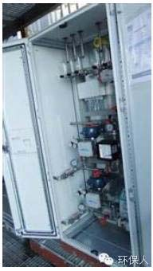
图1现场工程图
【主要技术指标】
本项目循环流化床锅炉烟气SNCR脱硝工程脱硝效率达到67％，氨逃逸小于8mg／Nm3。
【投资及运行效益分析】
【投资费用】
本工程投资费用约为300万元。
【用户意见】
本项目根据锅炉特点进行针对性设计，系统投入以来运行稳定，脱硝效果良好，运行费用较低，各项指标满足合同要求和实际需求，圆满实现氮氧化物的控制目标。

